 | Vergabenummer | B018/66/26
Baumaßnahme
Rostock – Kröpeliner-Tor-Vorstadt, Erneuerung Gehwege Borwinstraße, Los 1 (Sanierungsabschnitte 1 und 7)
Leistung:
Straßenbauarbeiten

Stoffpreisgleitklausel
Die nachfolgenden Regelungen werden für das o.g. Vorhaben Vertragsbestandteil.

Behinderungen aufgrund von Lieferengpässen (§6 Abs. 2 VOB/B)
Eine Verlängerung der Bauzeit, die auf verlängerte Lieferzeiten wesentlicher Baustoffe oder –teile zurückzuführen ist, verlängert die Bauzeit um die Zeit der Lieferverzögerung und führt nicht zu Vertragsstrafen (ausgenommen sind Verzögerungen durch eine verspätete Bestellung des AN). Die Lieferverzögerung ist detailliert nachzuweisen. § 6 Abs. 3 VOB/ B ist zu beachten.

Stoffpreisgleitklausel:
Zur Vermeidung einer Benachteiligung der Vertragsparteien durch Baupreisänderungen gilt folgende Regelung:
Für die nachstehend aufgeführten Stoffe, begrenzt auf die in den in Spalte 2 genannten Teilleistungen (OZ), werden bei Änderung der Preisindizes die Mehr- oder Minderaufwendungen gemäß der "Stoffpreisgleitklausel" erstattet.
Vor Stellung der Schlussrechnung wird dazu ein prozentualer Zu- oder Abschlag auf die Materialpreise der folgenden Positionen ermittelt:
Stoffe | Verwendung bei OZ | GP-Nummer | Abrechnungszeitpunkt
Spalte 1 | Spalte 2 | Spalte 3 | Spalte 4
Kunststoffrohrleitung | 2.3.50 | GP19-2221293531 | Lieferung
Formstück | 2.3.60 | GP19-222129700 | Lieferung
Formstück | 2.3.70 | GP19-222129700 | Lieferung
Rohranschluss | 2.3.80 | GP19-222129700 | Lieferung
Asphalttragsch. aus AC 32 T N | 2.4.20 | GP19-239913200 | Einbau
Asphalttragsch. aus AC 32 T N | 2.4.30 | GP19-239913200 | Einbau
Bitumenemulsion | 2.5.10 | GP19-192042005 | Einbau
Asphaltdecksch. aus AC 8 D N | 2.5.20 | GP19-239913200 | Einbau
Asphaltdecksch. aus AC 8 D N | 2.5.30 | GP19-239913200 | Einbau
Fugenfüllung | 2.5.50 | GP19-192042005 | Einbau
Dränbetontragschicht | 3.3.10 | GP19-2320130011 | Einbau
Betonplatten | 3.4.10 | GP19-236111504 | Lieferung
Abrechnungszeitpunkt
Einbau = Stoff ist mit dem Grundstück (Baugrund) fest verbunden worden.
Lieferung = Stoff ist auf der Baustelle angeliefert worden.
Verwendung = Stoff ist unabhängig von den Begrifflichkeiten des BGB bei der Herstellung einer beweglichen Sache, die nicht mit dem Grundstück (Baugrund) fest verbunden ist, so eingesetzt worden, dass er seine bisherige Eigenständigkeit verloren hat oder der Stoff ist bei der Leistungserbringung als Betriebsstoff verbraucht worden.
Der prozentuale Zu- oder Abschlag wird auf Basis des Erzeugerpreisindex gewerblicher Produkte (9-Steller) des Statistischen Bundesamtes (GENESIS-Online Datenbank, 61241-0004 Erzeugerpreisindex gewerblicher Produkte: Deutschland, Monate, Güterverzeichnis (GP2019 2-/3-/4-/5-/6-/9-Steller/Sonderpositionen)) ermittelt und basiert auf der tatsächlichen monatlichen Entwicklung der Baupreise. Es gelten die bei den vorgenannten Positionen angegebenen GP2019 (ausgewählten 9-Steller).
Als Anfangswert wird der Monat der Angebotsöffnung vereinbart. Als Endwert gilt der Monat des Einbaus für die jeweilige Position. Es gelten die veröffentlichten Indizes der Monate von Anfangs- bis Endwert (die Veröffentlichung erfolgt i.A. zum 22. des Folgemonats).
Die ermittelte prozentuelle Änderung (kaufmännisch gerundet auf zwei Stellen nach dem Komma) wird in der Schlussrechnung dem angebotenen Materialpreis der konkreten Position zugeschlagen/ abgezogen.

Ermittlung des prozentualen Zu- oder Abschlages
über die GENESIS-Online Datenbank des Statistischen Bundeamtes (DESTATIS)
Statistisches Bundesamt Deutschland - GENESIS-Online: Die Datenbank<br/>des Statistischen Bundesamtes (destatis.de)

Auswahl:
- Statistik 61241 Index der Erzeugerpreise gewerblicher Produkte
- Statistik 61241-0004 Erzeugerpreisindex gewerblicher Produkte: Deutschland, Monate, Güterverzeichnis (GP2019 2-/3-/4-/5-/6-/9-Steller/ Sonderpositionen)
Zunächst erfolgt die Anzeige für GP2019 (2-Steller): Gewerbliche Produkte

Über Anpassen bei der Vorspalte: Anderes Merkmal auswählen -> GP2019 (ausgewählte 9-Steller): Gewerbliche Produkte auswählen und anwenden
Anzeige von 1365 Produkten, daher weitere Filterung:

- Bei Vorspalte Merkmal: GP2019 (ausgewählte 9-Steller): Gewerbliche Produkte über 1365/1365 nur die betreffenden Codes auswählen (anhaken) und mit Anwenden bestätigen
- 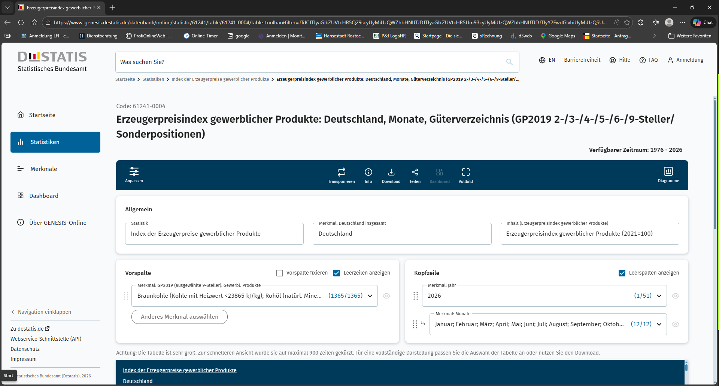
- Kopfzeile Merkmal Jahr: Jahre über den gesamten Zeitraum von Angebotsöffnung bis Einbaudatum auswählen
- Kopfzeile Merkmal Monat: keine Auswahl notwendig, da alle Monate betrachtet werden sollen
- Downloads: z.B. xlsx wählen

Indizes für die aufgeführten GP2019-Nummer auswählen:

Erzeugerpreisindex gewerblicher Produkte: Deutschland,
Monate, Güterverzeichnis (GP2019 2-/3-/4-/5-/6-/9-Steller/Sonderpositionen)
Index der Erzeugerpreise gewerblicher Produkte
Deutschland
Erzeugerpreisindex gewerblicher Produkte (2021=100)
GP2019 (ausgewählte 9-Steller): Gewerbl. Produkte |  | 2026
 |  | Januar | Februar | März | April | Mai | Juni
GP19-192042005 | Bitumen aus Erdöl | 97,7 | 96,4 | 131,5 | 164,9 | - | -
GP19-2221293531 | And. biegs. Rohre u. Schläuche, aus Kunststoffen | 117,2 | 117,8 | 117,9 | 118,7 | - | -
GP19-222129700 | Formstücke, Verschlussstücke, Verbindungsstücke | 111,0 | 112,3 | 112,8 | 112,4 | - | -
GP19-2320130011 | Feuerf. Zemente, Mörtel, Beton u.ä. Mischungen | 120,6 | 122,2 | 120,8 | 120,8 | - | -
GP19-236111504 | Gehwegplatten, Belagplatten aus Beton | 124,7 | 125,4 | 126,5 | 126,1 | - | -
GP19-239913200 | Asphaltmischgut aus Gesteinskörnungen und Bitumen | 144,3 | 144,8 | 150,0 | 151,6 | - | -
© Statistisches Bundesamt (Destatis), 2026 | Stand: 01.06.2026 / 14:41:15

Beispiel zur Anwendung der Stoffpreisgleitklausel Bitumenemulsion und Fugen (GP09-192042005):
Angebotsöffnung im Januar 2026 = Anfangsindex 97,7
Einbau im März 2026 = Endindex 131,5
Ermittlung des Referenzindex‘ (Mittelwert der Indizes vom Anfangsindex bis zum Endindex):
(97,7+96,4+131,5) / 3 = 108,53
Ermittlung der Preisentwicklung (Prozentsatz): Referenzindex geteilt durch Anfangsindex
108,53 / 97,7 = 1,1108... = 11,08 %

Der Material-Zuschlag bei dem Vorhaben für die aufgeführten Positionen „Bitumenemulsion aufsprühen“ und „Fugen herstellen“ beträgt somit 11,08 %.

